附件3
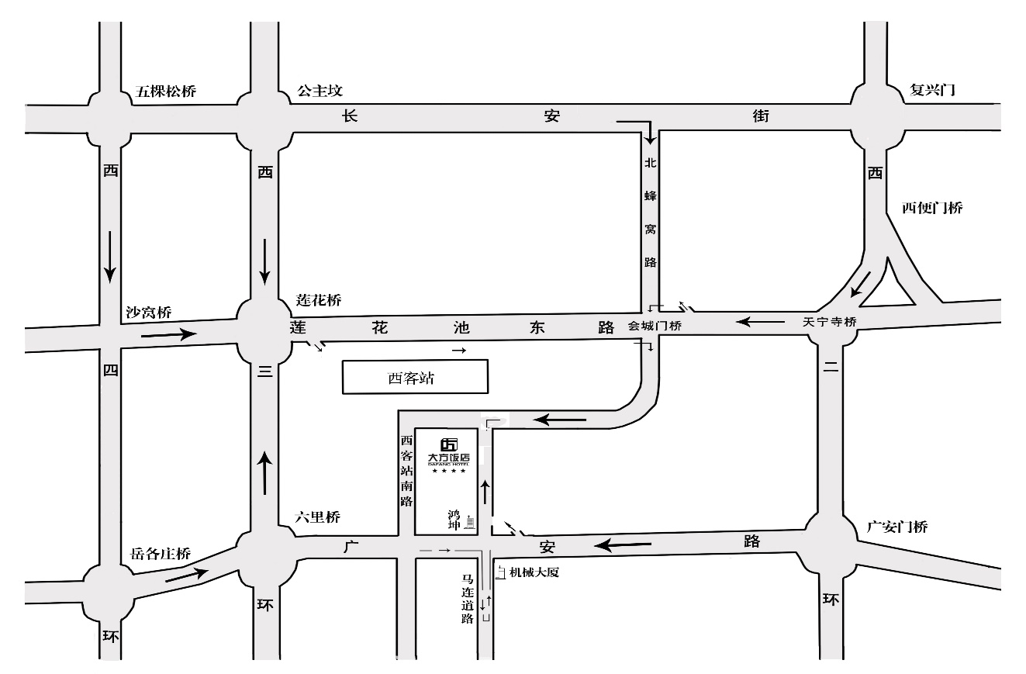
北京大方饭店路线图

路线说明：
- 饭店地址：北京市丰台区西客站南广场东侧 电话：010-63362288
- 饭店附近公交站及在该站停靠的公交线路：
（1）湾子站（北京西站南广场）：6路、38路、46路、57路、122路、309路、340路、410路、477路、53路、45路、76路、特7路、109路。
（2）北京西站北广场站：21路、52路、65路、373路、374路、387路、3路、661路、616路、673路、特6路。
2、从北京站到大方饭店：约10公里，乘地铁2号线至宣武门站换乘地铁4号线，至菜市口站换乘7号线，至北京西站从南广场出站东行200米即到。
3、从北京西站到大方饭店：南广场出站，东行200米即到。
4、从北京南站到大方饭店：约6公里，乘地铁4号线至菜市口站换乘地铁7号线至北京西站，从南广场出站东行200米即到。
5、从首都国际机场到大方饭店：约40公里，可乘机场巴士至西客站南广场，东行300米即到。或乘机场快轨至三元桥站，换乘地铁10号线至六里桥，换乘地铁9号线至北京西站，从南广场出站东行200米即到。
6、驾车路线：
（1）天宁寺桥方向：由天宁寺桥沿莲花池东路向西行驶至会城门桥下左转，沿南蜂窝路行驶600米，左转进入马连道北路到达(在道路右侧)。
（2） 广安门桥方向：由广安门桥沿广安路向西行驶，至马连道北路右转，向北行驶340米到达(在道路左侧)。
（3）莲花桥方向：由莲花桥沿莲花池东路向东行驶至会城门桥，沿辅路到会城门桥下右转进入南蜂窝路，沿南蜂窝路行驶600米，左转进入马连道北路到达(在道路右侧)。

